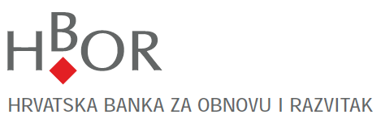

Evidencijski broj nabave: EVB 113-19

Prilog broj 2:
IZJAVA PONUDITELJA DA RASPOLAŽE
kapacitetom za 100 osoba (sobe) u terminu od 22. do 25. svibnja 2019.

Predmet nabave: | Hotelske usluge za potrebe održavanja Specijalističkog sastanka Bernske unije u Puli
Naziv ponuditelja:
Sjedište:
OIB:

Izjavljujemo da hotel __________________ raspolaže kapacitetom za 100 osoba (sobe) u terminu od 22. do 25. svibnja 2019.

Potpis ovlaštene osobe ponuditelja:

_____________________________

U _______________________ dana _____________ 2019.

